Занятие курса «Роботизированный эксперимент»
10 класс (профильный уровень физики)
«Изучение свойств равноускоренного движения»
2 часа
Ершов Михаил Георгиевич, учитель физики,
МАОУ «СОШ №135», г. Пермь

Данное занятие является продолжением изучения темы «Равноускоренное движение». На предыдущем занятии предполагается сборка и программирование конструкции на базе «Lego Mindstorms» для автоматического определения ускорения шарика по наклонной плоскости, а также определения конечной скорости шарика. В данной роботизированной установке программируется автоматическое измерение длины наклонной плоскости, далее автоматический запуск шарика и автоматическое измерение времени движения. Значения длины наклонной плоскости и времени движения могут быть выведены на экран микропроцессорного блока. Следующим этапом производится программное вычисление ускорения и конечной скорости движения, которые также выводятся на экран микропроцессорного блока.
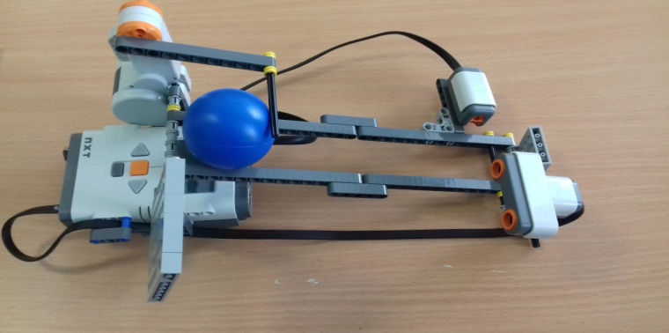 | 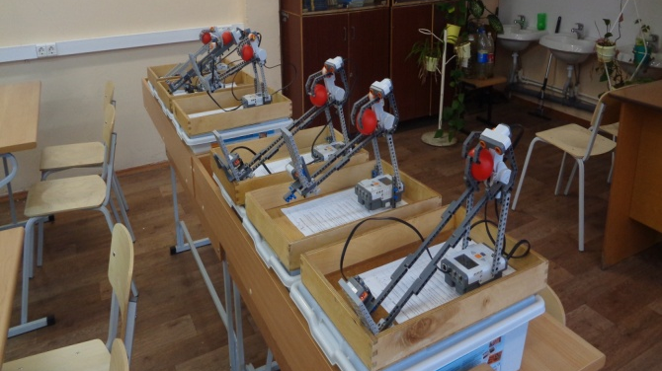

Цели урока | Содержательная: Установление с использованием компьютерной модели закономерностей равноускоренного движения: 1) пути пройденные за первую, вторую и т.д. секунды относятся как ряд чисел 1 : 3 : 5 : 7 …, 2) пути пройденные за одну, две, три и т.д. секунды относятся как ряд чисел 1 : 4 : 9 : 16 … . Экспериментальная проверка второй зависимости с помощью цифрового оборудования; обобщение и систематизация знаний и способов деятельности.  Деятельностная: Формирование у учащихся умения работы с компьютерной моделью «Стробоскопическое изображение равнопеременного движения»; закрепление и отработка навыков программирования микропроцессорного блока «Lego Mindstorms», отработка навыков планирования экспериментальной проверки установленных закономерностей; отработка умений обсуждения проблемных ситуаций в группах и фронтально, умение оценивать свою деятельность и свои знания, контроль и самоконтроль знаний, умений и навыков.
Задачи | Обучающие: Формировать умения анализировать, сравнивать, переносить знания в новые ситуации, планировать свою деятельность при выполнении заданий и поисковой деятельности, составлять алгоритм предстоящей работы.  Развивающие: Развивать умения защищать свою творческую работу, логически мыслить и оценивать продукт деятельности другого учащего. Развивать адекватную самооценку личности ребёнка. Развивать мотивацию достижения успеха в учебной деятельности.  Воспитательные: Создать условия для развития ценностно-смысловой сферы ребёнка: получение радости от труда, преодоления трудностей, от завершённости творческого процесса. Воспитывать чувство уважения к другому и его труду. Формирование деловой культуры общения.
Планируемый  результат | Личностные УУД:  • формирование ответственного отношения к учению, готовности к саморазвитию и самообразованию;  • формирование коммуникативной компетентности в общении и сотрудничестве со сверстниками.  • формирование устойчивой учебно-познавательной мотивации к изучению физики.  Регулятивные УУД:  • осуществление регулятивных действий самонаблюдения, самоконтроля, самооценки в процессе урока;  • формирование умения самостоятельно контролировать своё время и управлять им.  Учащиеся получат возможность научиться:  - самостоятельно ставить новые учебные цели и задачи;  - адекватно оценивать свои возможности достижения поставленной цели.  Коммуникативные УУД:  • организация и планирование учебного сотрудничества с учителем и сверстниками,  • использование адекватных языковых средств для отображения своих чувств, мыслей, мотивов и потребностей.  • построение устных и письменных высказываний, в соответствии с поставленной коммуникативной задачей;  Учащиеся получат возможность научиться:  - учитывать разные мнения и интересы и обосновывать собственную позицию; брать на себя инициативу в организации совместного действия;  - участвовать в коллективном обсуждении проблемы.  Познавательные УУД:  • построение логических рассуждений, включающих установление причинно-следственных связей;  Учащиеся получат возможность научиться:  - ставить проблему, аргументировать её актуальность;  - искать наиболее эффективные средства достижения поставленной задачи.
Необходимое аппаратное и программное обеспечение | Для учителя: локальная сеть, выход в Интернет, мультимедийный проектор, экран.  Для учеников: Оборудование на группу 2 человека (на парту):  - Ноутбук, с установленной интеллектуальной системой интерактивного обучения «Интеллектуальная школа. Физика» Института инновационных технологий г. Пермь (stratum.ac.ru)  - Набор по робототехнике «Lego Mindstorms»
Организация пространства
Межпредметные связи |  | Формы работы | Ресурсы
Информатика  Математика  Техника |  | - Групповая  - Фронтальная | - ЦОР  - Мобильный компьютерный класс  - Интернет-ресурсы
Этапы урока

1. Организационный момент.
Фронтальное обсуждение вопросов программирования установки для определения ускорения шарика при движении по наклонной плоскости. Мотивация к учебной деятельности: обсуждение проблемы недостаточности знаний для полного описания равноускоренного движения. Постановка целей на дальнейшее определение законов равноускоренного движения.
2. Знакомство с компьютерной моделью «Стробоскопическое изображение равнопеременного движения». В модели отображается положение шарика через заданные промежутки времени. В модели могут быть заданы следующие начальные параметры: начальная скорость движения, ускорение, частота отображения положения шарика (частота следов). В модели есть отображение секундомера, а также пульт управления для запуска, остановки и установки работы модели на паузу. Школьникам предлагается самостоятельно изучить управление моделью, устанавливая различные начальные параметры.

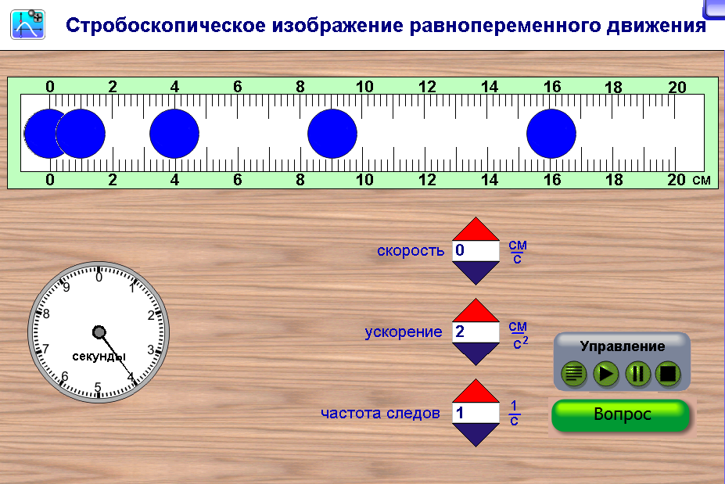

- Изучение равноускоренного движения тела по компьютерной модели.
Школьникам предлагается установить начальные параметры соответствующие рисунку (начальная скорость – 0 см/с, ускорение – 2 см/с², частота следов – 1 Гц.)
Результаты работы с моделью занести в таблицу:
t (с) | 0 | 1 | 2 | 3 | 4
X (см)

4. Обработка и анализ результатов виртуального исследования
Школьникам предлагается определить по модели перемещение шарика за первую, вторую, третью и четвёртую секунды и занести данные в таблицу:
 | За первую секунду | За вторую секунду | За третью секунду | За четвёртую  секунду
s

Затем предлагается определить по модели перемещение за одну, две, три и четыре секунды. Результаты также надо занести в таблицу.
 | За одну секунду | За две секунды | За три секунды | За четыре секунды
s

5. Обсуждение в группах результатов определения перемещения шарика и формулирование выводов.
После результатов обсуждения групповой работы фиксируем на доске два основных вывода: 1) пути пройденные за первую, вторую и т.д. секунды относятся как ряд чисел 1 : 3 : 5 : 7 …
2) пути пройденные за одну, две, три и т.д. секунды относятся как ряд чисел 1 : 4 : 9 : 16 …

Проверка полученных зависимостей на других значениях начальных параметров модели. Школьникам предлагается установить другое значение ускорения и самостоятельно проверить полученные отношения.

6. Проверка второй зависимости в реальном эксперименте с использованием набора по робототехнике «Lego Mindstorms».
Для проверки экспериментальной проверки школьникам в парах предлагается разработать и предложить способ проверки полученных зависимостей, учитывая, что мы можем для равномерно скатывающегося шарика по жёлобу измерять промежутки времени движения шарика от начальной точки движения до определённой координаты, в которой находится датчик (по срабатыванию которого останавливается системный секундомер, запущенный при начале движения шарика). Лабораторная установка представляет собой длинную наклонную плоскость с очень маленьким углом наклона, что обеспечивает движение шарика более трёх секунд.
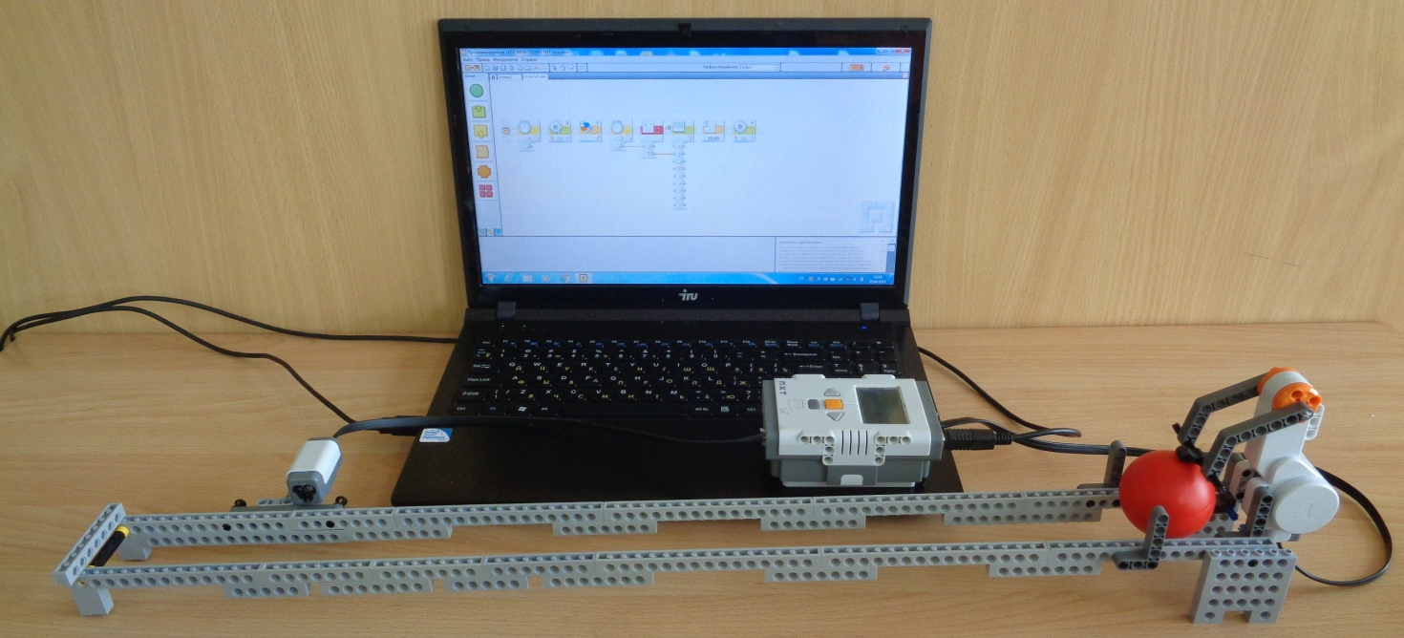

Так как в лабораторной установке нет возможности автоматически фиксировать положение шарика в нужные моменты времени, то школьникам предлагается изменить сценарий эксперимента, учитывая, что датчик можно устанавливать на любом расстоянии от начального положения (с шагом в один элемент конструктора – 8мм). После обсуждения вариантов исследования школьникам предлагается провести исследование одним из двух способов:
- Определить ускорение шарика (измерив длину наклонной плоскости и время движения по всей плоскости). Вычислить координаты (перемещения) шарика через одну, две и три секунды по формуле перемещения (координаты). Поочерёдно установить в данные координаты датчик и удостовериться в том, что шарик катится до этих точек 1, 2 и 3 секунды.
- Определить координату шарика ровно через 3 секунды движения, запрограммировав, например звуковой сигнал, по истечение 3 секунд. Вычислить координаты (перемещения) шарика через одну, две и три секунды используя соотношение перемещений 1 : 4 : 9. Поочерёдно установить в данные координаты датчик и удостовериться в том, что шарик катится до этих точек 1, 2 и 3 секунды.

Примечание: Отклонение полученных значений времени от целых значений считать несущественным, если оно составляет не более 0,2с. Такая погрешность возникает из-за отсутствия возможности установить датчик точно в вычисленную координату (шаг элемента конструктора – 8 мм) и из-за особенности настройки работы датчика освещённости (цвета), а также из-за достаточно больших размеров шарика).

7. Фиксация результатов работы. Рефлексия.
Обсуждение обобщение и систематизация знаний и способов деятельности.
Для визуализации результатов практической части возможен вывод на экран результатов работы каждой группы при включении режима совместной работы с документом (электронной таблицей). В этом случае школьники заносят результаты в ноутбуке, а общая таблица автоматически отображает результаты работы всех групп.

Небольшой видеоотчёт по уроку можно посмотреть по ссылке:
https://disk.yandex.ru/i/gXVSMdIFuL6pLA

